ООО «НВФ» структурное подразделение
ООО ЛК «Эл Си Эл-Восток Групп»
ООО «НВФ»
143960, Россия, М. О., г. Реутов,
ул. Транспортная 8
Тел.: +7 (495) 255-27-87,
+ 7 (495) 528 70-62
E-mail: infomsk@lcl-v.ru
www.lcl-v.ru

8-495-255-27-87 (многоканальный), 8-925-211-52-73 (sms, whatsapp, viber)
Схема проезда.

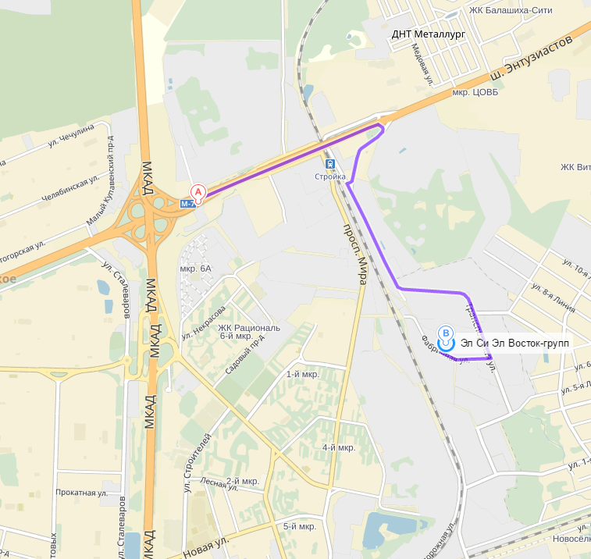

Наш адрес: г. Реутов, ул. Транспортная 8

Для сдачи груза вам необходимо:
- Позвонить по контактным телефонам и оставить заявку: 8-495-255-27-87(многоканальный) и 8-495-528-70-62
- Так же Вы можете отправить заявку по средством SMS, WhatsApp, Viber (8-925-211-52-73) или на электронный адрес: infomsk@lcl-v.ru или nvfmsk@gmail.com

Для принятия заявки нам потребуется:
- Наименование отправителя (ООО ******)
- Наименование получателя (ООО ******)
- Данные на груз (вес, объем, наименование груза)
- Контактный телефон человека оставившего заявку и его имя.

Необходимо за сутки оставить заявку на склад компании ООО «НВФ» которая является структурным подразделением ООО ЛК ЭлСиЭл- Восток Групп, либо отправить письмо в свободной форме на почтовый ящик: infomsk@lcl-v.ru или nvfmsk@gmail.com

